Język niemiecki
Klasa 3
Witam Was, przesyłam wam parę ćwiczeń abyście nie zapomnieli o niemieckim. Zapisujcie sobie te ćwiczenia w zeszycie.
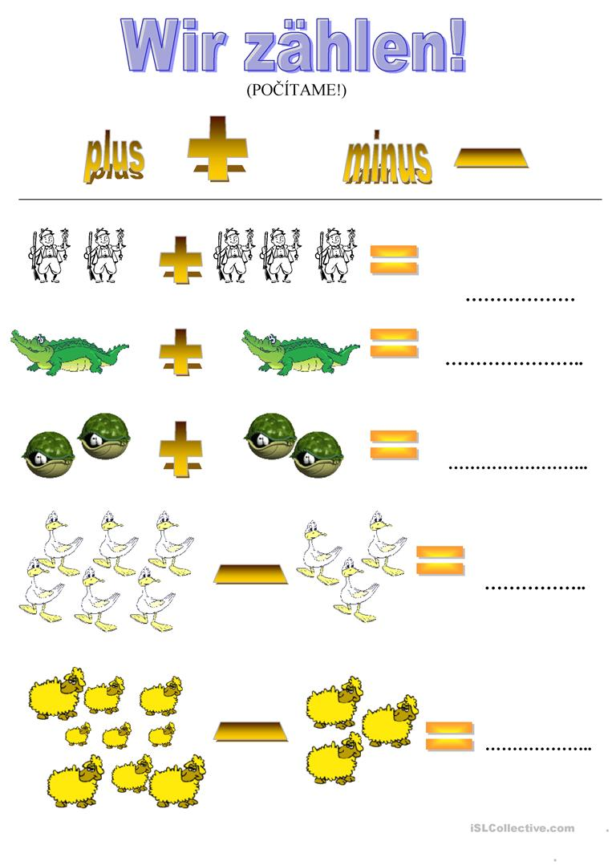lll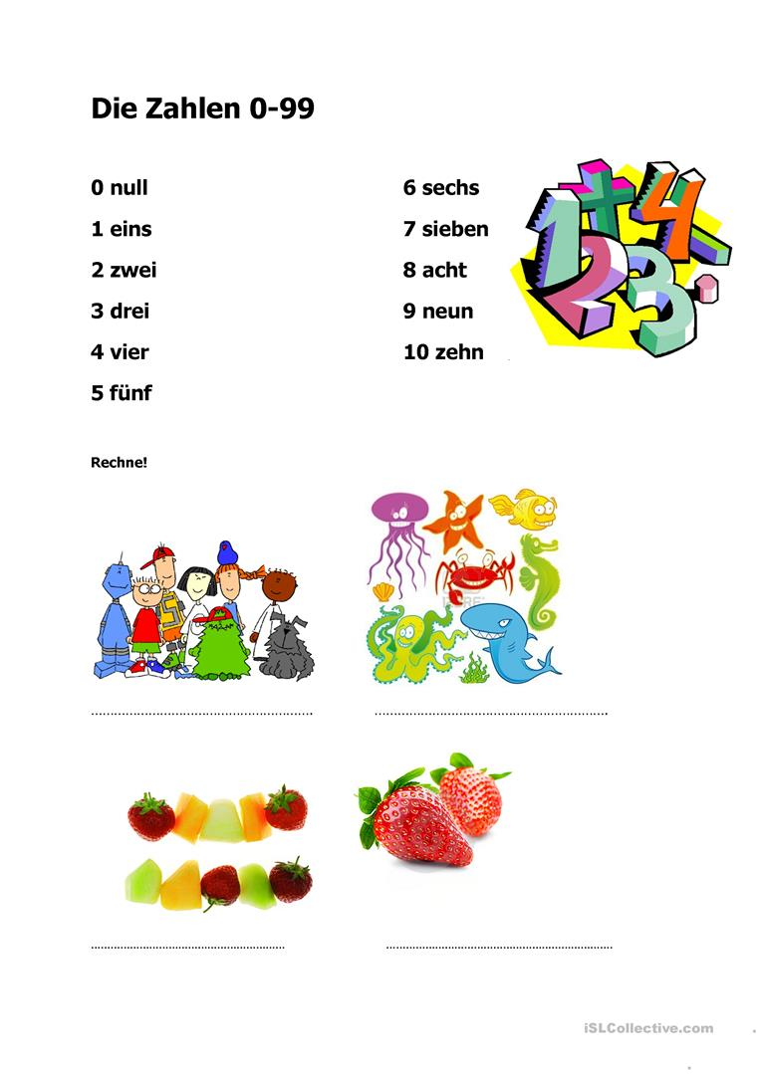mmm